NAZIV PROJEKTA: SNJEGULJICA KUHA ZELENO
OPĆI CILJ PROJEKTA:
Poticanje razvoja modaliteta i strategije znanstvenog promišljanja kod djece koje se temelji na organizaciji prostorno-materijalnog okruženja a koji podržava dječju znatiželju i poziva na podizanje svijesti o značaju odgovornog ponašanja u prirodnom okruženju.
SPECIFIČNI CILJEVI PROJEKTA:
- opremiti materijalno okruženje u skladu s eko standardima – formirati eko laboratorij (zelenu kuhinju uz postojeći istraživački centar)
- promicati lokalne proizvođače hrane te nastaviti daljnje obogaćivanje vrtićkog vrta putem razmjene sjemena i njegovog proširenja
- usvajanje kulture zelene kuhinje
- očuvanje i jačanje kulture zdravog načina života uz naglasak na zdravoj prehrani

SAŽETAK PROJEKTA:

Projekt ¨Snjeguljica kuha zeleno¨ svojevrsna je nadogradnja na prethodno provedene projekte na razini ustanove. U fokusu je zdrava prehrana kao sinonim za odgovornost prema sebi, drugima i svijetu. Problem koji je potaknuo razvoj projekta je neodgovorno iskorištavanje prirodnih resursa (prekomjerno bacanje hrane, uporaba kupovnog uvoznog voća i povrća) koji ugrožavaju potrebe današnje generacije djece polaznika vrtića ali i budućih generacija. Nalazimo se u urbanom prostoru u kojemu smo vodeći se zelenom pedagogijom napravili ekološku oazu nadajući se da će ona doprinijeti oživotvorenju održivog načina življenja. Međutim, očitovao se problem kulture prehrane u obitelji i u samoj ustanovi. Misli se ponajprije na odnos prema hrani, odnos prema njezinom uzgoju te samoj pripremi obroka. Navedeno implicira na drugi specifični problem: odbojnost djece prema povrću i ,,zelenoj¨ hrani čiji je glavni uzrok u obitelji koja je primarno središte djetetovog života. Iz tog razloga smatramo da je potrebno djelovati na svijest same obitelji o ¨zelenoj kuhinji¨ a potom navedeno podupirati u institucijskom kontekstu.Svakim danom sve više postajemo svjedocima neodgovornog i sjedilačkog načina života koji ne doprinosi zelenoj paradigmi već porastu pretilosti i nemarnosti prema sebi, drugima i svijetu već u predškolskoj dobi. Vodeći se geslom održivog razvoja ¨Misli globalno, djeluj lokalno¨ u kontekstu projekta isti premještamo u materijalno okruženje kuhinje i vrta ustanove te promoviramo geslo ¨Misli globalno, jedi i kupuj lokalno¨. Projektne etape sastojat će se od edukacije djelatnika i roditelja, prikupljanja komposta te njegovog iskorištavanja za proširenje postojećeg vrta ustanove, postavljanjem polica za začinsko i mediteransko bilje načinjene od paleta, kupovinu domaćih sadnica i razmjenu sjemena s domaćim proizvođačima, opremanjem centra Eko laboratorij (eko istraživačke kuhinje) u unutarnjem prostoru ustanove uz pripadajuća didaktička sredstva, izrade biljnih pripravaka koje smo sami proizveli i prodaju istih čiji će prilog ići u humanitarne svrhe kako bi se zaokružio ciklus održivosti. Suradnje sa Hrvatskim književnim društvom na način da ćemo objaviti tematsku zbirku pjesama koju će oslikati djeca, knjiga će se prodavati za humanitarnu nakanu.Projekt će promicati odgovornost i autonomiju djece (ali i odraslih) pri donošenju odluka o pitanjima kao što su: treba li bacati hranu? Jedem li zdravo? Što je zdrava prehrana? Kako mogu doprinijeti svojim radom globalnom smanjenju onečišćenja? Što je zdrava proslava rođendana? Što je zelena abeceda kuhanja? Uz istraživačke aktivnosti kao što su: praćenje rasta biljaka, njega tla, prikupljanje komposta, istraživanje truljenja biljki, promjena svojstava ploda pri različitim temperaturama, tretiranje ploda s prirodnim sredstvima/pesticidima i njihov učinak na zdravlje i sl. te aktivnosti koje podupiru aktivnosti u obiteljskom centru (centar kuhinje) koje imaju naglasak poticanje životno prakitčnih vještina: kuhanje i priprema užine, voćnog obroka i sl. naglasak će se dati na aktivnom djelovanju u izgradnji održive zajednice.Projekt je namijenjen djeci koja pohađaju program predškole (članovi eko patrole) a koja se nalaze u iznimno osjetljivom razdoblju za formiranje stavova o zdravoj prehrani. Posredno, projekt je namijenjen svim dionicima odgojno-obrazovnog procesa kako bismo na razini ustanove djelovali na svijest o globalnom utjecaju hrane koju jedemo. Osim toga, projekt će se promovirati u lokalnoj zajednici putem medija i radionica i predavanja otvorenog interaktivnog tipa.
PLAN RADA:
AKTIVNOSTI | VRIJEME ODRŽAVANJA | ODGOVORNA OSOBA | OČEKIVANI REZULTATI
Edukacija i predavanje – roditeljski sastanak  Odgojiteljsko vijeće  Proširenje vrta, postavljanje kompostane te polica za začinsko i mediteransko bilje  Opremanje eko laboratorija – eko kuhinje  Posjet eko jabučnom imanju | Listopad 2016. | Ravnatelj  Predavač – nutricionist  Ravnatelj  Odgojitelji  Tvrtka EM-TEH  Odgojitelji  Djeca  domar  Ravnatelj  Ravnatelj  Odgojitelji  Nutricionist | Roditelji i odgojno-obrazovni djelatnici upućeni u važnost zdrave prehrane  Održana radionica edukativnog tipa na temu zdrave hrane te načina kompostiranja.  Dogovorene su smjernice za smanjenje stvaranja otpada te poticanje na razvoj senzibiliteta za potrebu kompostiranja.  Odgojitelji i djeca zajedno proširuju vrt. Radi se opći plan proširenja.  Nabavljen je namještaj koji udovoljava ekološkim standardima. Uređen je prostor u obiteljskom i istraživačkom centru.  Djeca i svi prisutni imali su priliku vidjeti kako izgleda netretirani plod jabuke; naučiti kako izraditi domaću štrudlu od jabuke te zdravi čips od jabuka. Na taj način proslavljen je dan kraljice voća – Dan jabuke.
Mala škola zelenog kuhanja – 1. dio  Posjet eko vrtu OŠ ¨Srdoči¨ | Studeni 2016. | Ana Smokrović – Anino povrće (predavač)  Ravnatelji ustanova  Odgojitelji | Održano je predavanje i radionica. Roditelji, odgojitelji i djeca upoznali su se s temeljima abecede zelenog kuhanja.  Posjetili smo eko vrt OŠ ¨Srdoči¨ - usporedili smo što njihov vrt sadrži, te unaprijedili prijedloge za daljnju zajedničku suradnju.
Izrada biljnih pripravaka – balzam za usne, krema za ruke | Prosinac 2016. | Prirodoslovna i grafička srednja škola iz Rijeke  Ravnatelj  Odgojitelji  Djeca | Djeca – članovi eko patrole uz vodstvo profesorica i učenica imali su mogućnost vidjeti što sve biljke mogu podariti. Između ostalog i prirodnu kozmetiku.
Što je biodinamička poljoprivreda? – predavanje  Dovršavanje staklenika | Siječanj 2017. | Ana Smokrović  Predstavnici waldorfske osnovne škole iz Rijeke  Odgojitelji  djeca | Održano je predavanje namijenjeno roditeljima i odgojiteljima o biodinamičkoj poljoprivredi.  Pripremili smo naš vrt za dobivanje staklenika. Razgovaramo o tome zašto staklenik, te postavljamo hipoteze o njegovoj potrebi.
Mala škola zelene kuhinje – 2. Dio  Istraživanje biljaka u stakleniku | Veljača 2017. | Ana Smokrović  Ravnatelj | Održala se druga po redu radionica zelenog kuhanja. Roditelji, odgojitelji i djeca upoznati su s temeljnim zelenim obrocima koji mogu izgledati zanimljivo djeci i odraslima. Daju se prijedlozi za unaprijeđivanje jelovnika dječjeg vrtića.
Izrada gnojnica i čajeva za zaštitu bilja | Ožujak 2017. | Ana Smokrović | Održano je predavanje o izradi gnojnica i čajeva za zaštitu bilja. Djeca su zajedno s nositeljicom i odgojiteljima ubrala koprivu, preslicu, gavez i paprat te izradila prirodne preparate za zaštitu bilja.
Izrada biljnih pripravaka – maslačkov med, krema od nevena, kantarionovo ulje | Travanj 2017. | Odgojitelji  Djeca | Djeca su u pratnji odgojitelja ubrala maslačkov cvijet te u kuhinji napravila maslačkov med za grlo. Obilježavamo Maslačkov tjedan. Uz maslačak, slavimo i neven te gospinu travu (kantarion). Izrađujemo mast te kantarionovo ulje.
Posjet gradskim vrtovima | Svibanj 2017. | Ravnatelj  Odgojitelji | Djeca posjećuju gradske vrtove. Imaju mogućnost primijetiti prednost urbanih vrtova te znanje prenijeti u obiteljsko okruženje.
Dani otvorenih vrata – radionice i predavanja; eko festival u atriju OŠ ¨Srdoči¨ – prodaja domaćih proizvoda – donacija prihoda u humanitarne svrhe | Lipanj 2017. | Ravnatelji ustanova  Predstavnici lokalne zajednice  Udruga Žmergo  Krizni eko stožer Marišćina | Završna svečanost održana je u atriju OŠ ¨Srdoči¨ - na vanjskom prostoru. Uz održane eko igre održane su radionice zelene kuhinje te izrade prirodne kozmetike od bilja. Prodaja domaćih proizvoda koje smo izradili tijekom godine odlazi u humanitarne svrhe te se na taj način promovira održivost projekt

OČEKIVANI REZULTATI:
- Utjecat će se na formiranje ekološkog stava i uvjerenja s ciljem da usmjere svoje ponašanje i ponašanje lokalne zajednice u službu unaprijeđenja kvalitete života i održavanja harmonije u odnosu na prirodno okružje.
- Promjena jelovnika na razini ustanove - ¨više zelenog na tanjuru¨.
- Usvajanje navika kupovine od domaćih proizvođača hrane.
- Posredovat će se u razvoju senzibiliteta za ekološku kulturu te kulturu ishrane kod djece i roditelja koji su polaznici vrtića,ali i kod ostalih uključenih subjekata (roditelji) te članova lokalne zajednice.

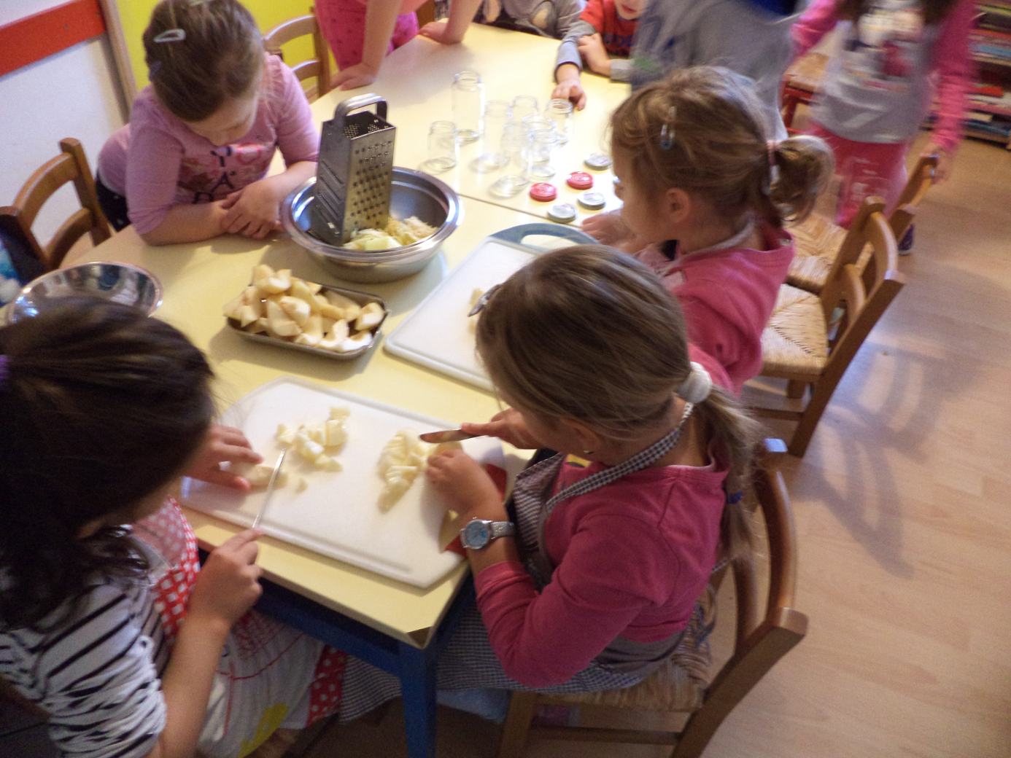

.
SAŽETI PRIKAZ RADA VRTIĆA

Dječji vrtić Snjeguljica treću godinu za redom djeluje kao Eko vrtić unutar Udruge Lijepa naša na području grada Rijeke. Promiče se odgoj i obrazovanje o/u/za održivi razvoj te njegovanje humanih vrijednosti. Zapravo, menadžment cjelokupne ustanove na svim razinama usmjeren je prema humanističkim načelima te načelima održivog vođenja dječjeg vrtića – razvijanje i njegovanje odnosa prema sebi, drugima i okolini. Naša misija: postati i ostati pozitivan primjer u svrhu promicanja humanističkog i održivog načina života u institucijskom kontekstu. Odgoj i obrazovanje za okoliš u našoj ustanovi prerastao je u odgoj i obrazovanje za održivi razvoj jer su se u aktivnosti i projekti osim ekološke uključile i druge dimenzije održivog razvoja: socijalno-kulturna, gospodarska i politička. Time smo se kroz kontinuirani rad udaljili od pristupa koji je usmjeren samo na ekološku kopmonentu (ekologičnost) te se usmjerili na sve razine djelovanja unutar dimenzija održivog razvoja. Osim navedenog, u radu su se poštivala razvojna prava djece, pravo na život u zdravom okolišu, pravo na učenje kroz igru, te pravo na odgovornost prema sebi i drugima, za budućnost i sadašnjost te učinjeno/ neučinjeno (pravo na odgovornost za vlastito učenje o/u/za održivi razvoj).
Prethodne pedagoške godine započet je projekt Ekozemski dječji vrtić koji je prerastao u projekt From trash to treasure. U listopadu 2015. objavljeni su rezultati natječaja ¨Zeleni pojas¨. Od 136 pristiglih prijava INA je odabrala 15 projekata koji će biti implementirani u nadolazećem razdoblju uz financijsku pomoć te uz pomoć Ininog Kluba volontera. Među odabranim projektima bio je i naš projekt ,,From trash to treasure¨
Projekt From trash to treasure obuhvaća povezivanje s lokalnom zajednicom u ostvarivanju zajedničke misije: djelovati na razvijanje ekološke svijesti ( kod djece polaznika, djece iz lokalne zajednice i njihovih roditelja, djece koja su potencijalni polaznici a koja žive u neposrednoj blizini ustanove i koja koriste vanjski prostor ustanove izvan njezinog radnog vremena, djelatnika ustanove i roditelja) a koji se tiče problema odlaganja otpada te mogućnosti pretvaranja istog u bogatstvo. Zalažemo se za oplemenjivanje vanjskog prostora te aktivističko djelovanje u lokalnoj zajednici u svrhu spriječavanja širenja štetnog djelovanja odlagališta Marišićina koje ugrožava okolinu (ponajprije zrak i zemlju) u kojoj se i sami nalazimo! Uspostavila se redovitost odlazaka do eko otoka te apeliranje na susjede i prolaznike u obliku naputaka o odgovornom ponašanju prema sebi/drugima i svijetu.
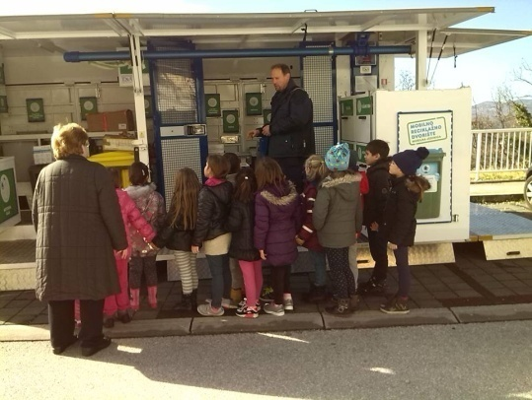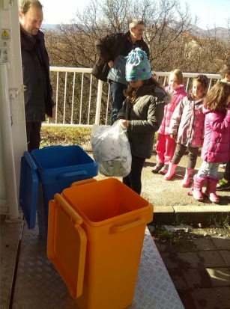
Sl.1 i 2 U suradnji s mjesnom zajednicom djeca posjećuju reciklažno dvorište koje je postavljeno u misiji oživotvorenja prakse razdvajanja otpada u našoj bližoj zajednici – prolaznike potičemo na promjenu navika i na uočavanje problema odlagališta na Marišćini.
Do kraja pedagoške godine 2015/2016. konstruiran je vanjski prostor koji udovoljava potrebama djece polazika/ca vrtića, djece iz bliže lokalne sredine koja vanjski prostor koriste jer u blizini ne postoji adekvatno igralište te djece koja su potencijalni polaznici ustanove a žive u njezinoj neposrednoj blizini. Longitudinalni projektni rad povezao je širu društvenu zajednicu te stvorio svijest da se od vlastitog otpada može stvoriti nešto korisno.
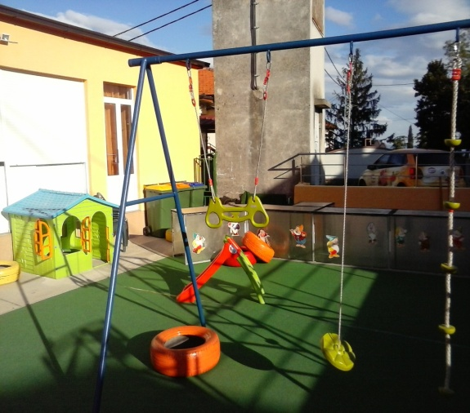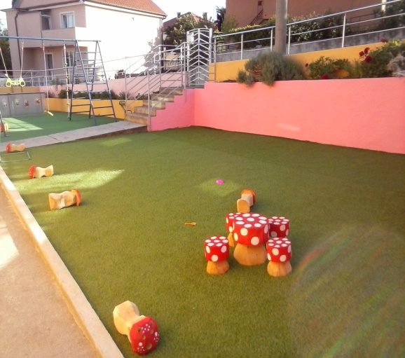
Sl.3. i 4.Konačni izgled vanjskog prostora
Kraj projekta From trash to treasure obilježili smo 25.05.2016. podizanjem druge Zelene zastave te održavanjem ¨Zelenog dana ¨ u suradnji s volonterima tvrtke INA d.d. koji su nam pomogli obojati kućicu od paleta te je postaviti na vanjski prostor te su s djecom izrađivali lopte od tkanine (oporaba stare tkanine) i sudjelovali u raznim eko likovno-kreativnim aktivnostima. Na druženje su pozvana djeca iz lokalne sredine te smo na taj način proslavili novi – sigurniji, ekološki prihvatljiviji i zanimljiviji izgled vanjskog prostora.
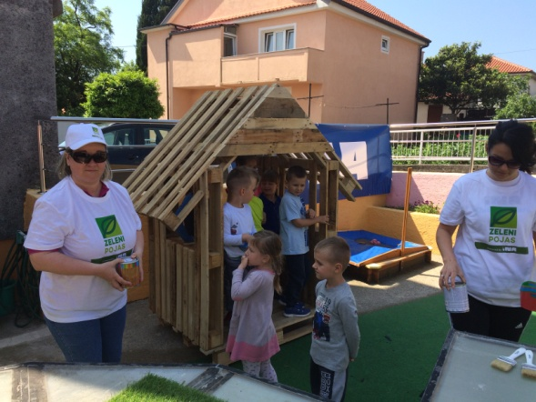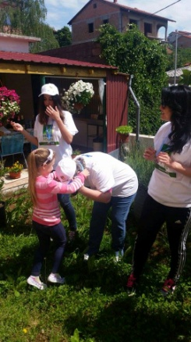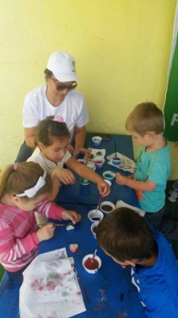
Sl. 5.,6.,7. Druženje s volonterima tvrtke INA d.d. ¨Zeleni dan¨
Isto tako, tijekom protekle pedagoške godine paralelno se odvijao projekt Zelena i plava Hrvatska – spajanje različitosti u suradnji s vrtićem koji djeluje unutar OŠ Dr. Branimira Markovića iz Ravne Gore
Projekt je predstavljen u emisiji Dobro jutro Hrvatska te na Znanstveno-stručnom skupu Održivi razvoj i odgojno-obrazovni sustav Hrvatske koji je održan u Zadru 12. i 13. svibnja 2016. Može se zaključiti da smo ove pedagoške godine učinili puno toga – krenuli smo od vlastitog dvorišta a došli smo do šume i suradnje ne samo s lokalnom zajednicom već i goranskim područjem i ujedinili svoje različitosti u bogatstvo. Problematika odgoja i obrazovanja za održivi razvoj nudi mnoštvo poticaja i krije veliko bogatstvo, a krajnji cilj našeg projektnog rada je razvijati djetetov odnos s prirodom (okolišom/okolinom) kao posljedica vlastitog iskustva.

.

